### תרגיל להגשה - מבנים ומצביעים

2. הגדר מבנה המייצג פרטים של עובד במפעל מסוים. המבנה מכיל את השדות הבאים:

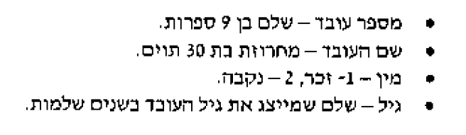

1. הגדר פונקציה לקליטת עובד – הפונקציה מקבלת כתובת(מצביע) של עובד וקולטת את פרטי העובד.
2. הגדר פונקציה להדפסת עובד – הפונקציה מקבלת כתובת(מצביע) של עובד ומדפיסה את פרטי העובד.
3. כתובת תוכנית ראשית אשר מגדירה עובד חדש, קולטת ומדפיסה את פרטי העובד בעזרת הפונקציות שכתבת בסעיפים הקודמים.
4. כתוב תוכנית המבצעת את הפעולות הבאות:

* מגדירה מבנה שמייצג עיגול צבעוני. פרטי העיגול יהיו: רדיוס (מספר ממשי) וצבע העיגול (מחרוזת).
* מגדירה מערך **דינאמי** של עיגולים בגודל הנקלט מהמשתמש.
* קולטת ערכים למערך.
* מדפיסה את המערך
* מחפשת ומעתיקה למערך חדש את העיגולים האדומים בעלי רדיוס גדול מ-5 ס"מ. גודל המערך החדש יהיה בגודל מדויק (זהה לכמות העיגולים שנמצאו).
* מדפיסה את המערך החדש.